**«Бектемін»**

**№32 «Қуаныш» балабақша**

**меңгерушісі А.Е.Ескалиева**

**_________________________**

Ашық қаралым

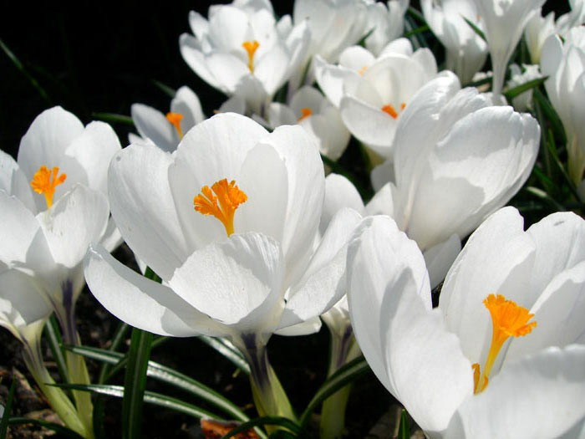 **Тақырыбы: «Гүлдер»**

**«Ақжұпар» ересек тобы**

**Дайындаған: Мұрат Ұ.С**

**Ақтөбе 2022 жыл**

Тақырыбы: «Гүлдер»

Білім беру саласы: «Қатынас»

Бөлімі: «Көркем әдебиет»

**Мақсаты:** Түстерді ажырата біледі гүлдер туралы біледі.Гүлдің ерекшелері туралы айта алады.

**Көрнекіліктері:**Гүл бейнесі бейнелген суреттер,

**Әдіс –тәсілдер:** Жылулық шеңбері,қызықты сәт,сұрақ-жауап, көосету ,түсіндіру ,сергіту сәті, тапсырмалар

**Шаттық шеңбері:**

Дөңгеленіп тұрайық

Шеңберді біз құрайық

Қол ұстасып бәріміз

Ақ тілекті жолдайық

Әлемді нұр тыныштық,

Әрбір бейбіт күн ыстық

Қайырлы таң бақшамыз!

Қайырлы таң балалар!

**Сұрақ-жауап өткізу:**- Балалар, қазір жылдың қай мезгілі?  
- Көктем мезгілі.  
- Өткен оқу іс - әрекетімізде ненің суретін салдық?  
- Үйдің суреті  
- Үйдің нелері болады?  
- Қабырғалары, шатыры, терезелері, есігі.  
- Терезелердің алдында не тұрады?  
- Гүлдер.  
- Дұрыс айтасыңдар, ендеше бүгінгі ұйымдастырылған ашық оқу іс - әрекетімізде гүлдер туралы өтеміз.  
- Гүл дегеніміз - өсімдік, олар өмір сәні, табиғат көркі. Гүлдер терезелердің алдына сән бергенімен қоймай, бөлме ауасын тазартады, адамдарға жақсы көңіл - күй сыйлайды. Гүлдердің де жаны бар, адамдармен сөйлескендей олармен де сөйлесіп, өз ілтипатыңды білдіріп, баптап, күтіп, сүйіспеншілікпен қарап, еркелетіп тұру қажет. Гүлдердің құрлысы: тамыры, сабағы, жапырағы, тостағаншасы, күлтешелері, аталығы мен аналығы.  
- Гүлдердің ұзақ уақыт ауырмай, жайқалып тұруының сыры неде деп ойлайсыңдар?  
- Махаббатта.  
Гүлдер өсіп тұрған бөлмеде біз өзімізді қуанышты сезінеміз, көңіліміз көтеріңкі болады. Олардың көптеген түрлері болады. Түстері де әр түрлі болады.  
Гүлдер үш топқа бөлінеді:  
дала гүлдері, бөлме гүлдері, емдік гүлдері.  
  
- Балалар, гулдер өздерінше қуана да, мұңая да алады екен.  
- Балалар, сиқырлар әлеміне барғыларың келе ме?  
- Ендеше бәріміз сиқырлы әлемге атанайық.  
  
- Міне, «Сиқырлар әлеміне де» жетіп қалдық.

Балалар айналымызға қарайықшы қандай әдемі гүлдер?

Ой балалар мында сандықшаны ішінде не бар екен ?

Балалар бұл сандықшаның ішінде сендерге арналған тапсырма бар екен.

Балалар тапсырманы орындаймыз ба ?

Балалар тапсырманы орындамас бұрын біз бірінші топқа бөліп алайық.

**Дидактикалық ойын:**

**Дәстүрден тыс ойындар**

**1-топ « Әдемі гүлдер »**

**2-топ «Гүлдер бейнесін саламыз »**

**3-топ «Түрлі түсті гүлдер»**

**4-топ « Әдемі қызғалдақтар »**

**(Педогог жетекшілігімен ойын )**

**(4к камандамен жұмыс,кретивтілік)**

**Сергіту сәті: «Әуенмен бірге билеу»**

**Балалар тәрбиешімен бірге би қимылдарын орындадйды.**

**Жұмбақ жасыру:**  
 Аналарға сыйлайтын,  
 Аралар бал жинайтын  
 Бұл немене, балалар,  
Үзуге адам қимайтын. (гүл)  
  
 4 К каммуникативтік тілдік дағды

**1-**топ « Гүлдерді ретімен орналастыр »

**2-**топ «Арнайы ыдыстардан гүлдің бейнесін құрастыру »

**3-**топ « Гүлдің пішінің шығару »

**4-**топ «Ілгектер ойыны »

**(Құрылымдалған ойын)**

Ойын ережесі түсіндіріледі. Педого өзі ойынды бастап көрсетеді ,әрі қарай балалар өздері ойнайды.  
**Дидактикалық ойын: «Гүлдерді түсіне қарай орналастыру»**  
Қорытынды:  
- Жарайсыңдар балалар! Сендер қандай гүлдермен таныстыңдар?  
- Дала гүлдері, бөлме гүлдері, емдік гүлдері.  
- Қандай дала гүлдерін, бөлме гүлдерін, емдік гүлдерін білесіңдер?  
(Балалар гүлдердің аттарын атап өтеді.)  
- Гүлдердің түстері қандай болады?  
- Әр түсті, қызыл, сары, көк т. б.  
Жапырақтарының түсі қандай?  
- Жасыл  
- Өте жақсы, бүгінгі ұйымдастырылған ашық оқу іс - әрекетімізге барлығыңыз да өте жақсы қатыстыңыздар! Гүлдердің суретінде әдемі етіп салдыңдар.  
  
Оқу іс - әрекетіне белсене қатысқан балалардың есімдерін атап өту. Балаларды мадақтап.мақтау жұлдызша тарату.

